**Hướng dẫn sử dụng chương trình quản lý thư viện**

Thực hiện: Nguyễn Văn Thìn( 1712787) – Nguyễn Hoàng Ngọc Phú(1712663)

Đầu tiên phải bật command line của máy tính lên bằng lệnh Windows+ R sau đó gõ cmd và nhấn enter .Trỏ địa chỉ tới file Final_Code.exe để bắt đầu đăng nhập:

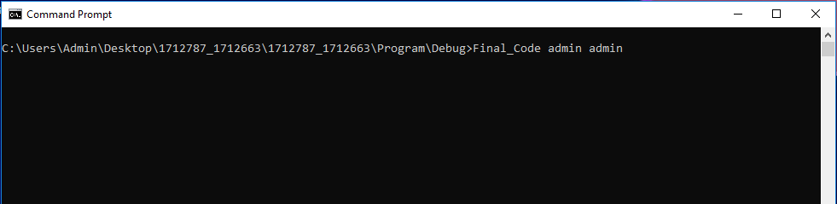

Trên là địa chỉ file Final_Code.exe đồng thời nhập “admin” và “admin” lần lượt là tên người dùng và mật khẩu mà người dùng muốn đăng nhập . “admin” đồng thời là username và password của admin . (phuphu phuphu hoặc thin thin)

Sau khi đăng nhập bằng “admin” màn hình làm việc xuất hiện. Bạn chọn nhập số tương ứng với chức năng và nhấn enter để có thể thực hiện chức năng đó

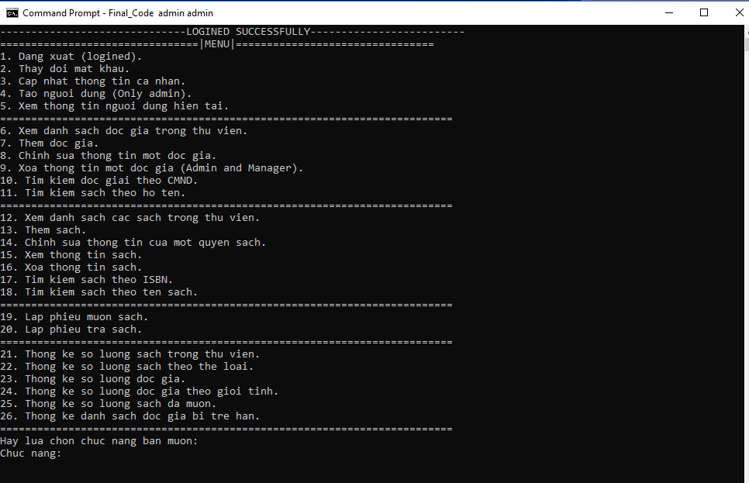

Có ba loại người dùng, admin, chuyên viên và quản lý . Mỗi loại người dùng có giới hạn quyền truy suất khác nhau. Nếu một người dùng cố truy suất vào một mục không được cấp quyền, hệ thống sẽ cảnh báo vào đưa người dùng về màn hình chính.

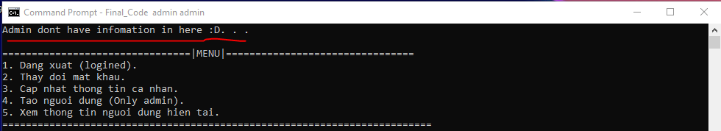

**Chức năng:**

**-Logout**

Sau khi chọn lệnh logout bạn sẽ trở về màn hình đăng nhập

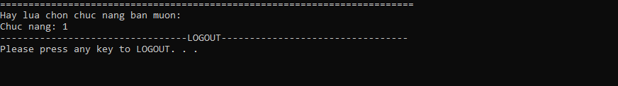

**-Quản lý người dùng**

+ Tạo người dùng

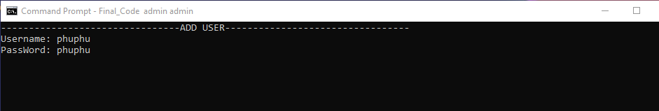

+ Cập nhật thông tin cá nhân

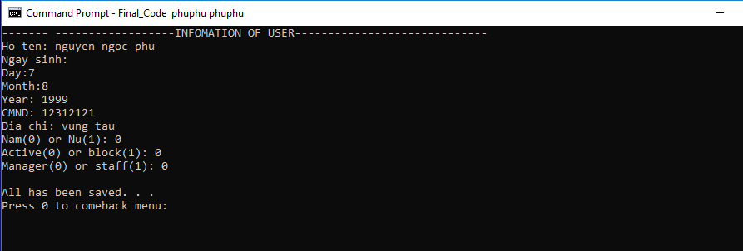

**- Quản lý đọc giả:**

+ Xem danh sách đọc giả bao gồm tất cả thông tin của mọi đọc giả đăng ký trong thư viên

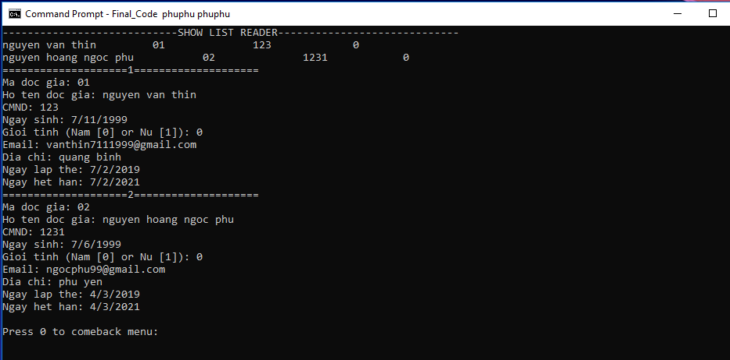

+ Thêm đọc giả là người dùng sẽ ghi thông tin đọc giả tất cả thông tin đọc giả sẽ được ghi vào file Reader.bin dưới dạng mã nhị phân

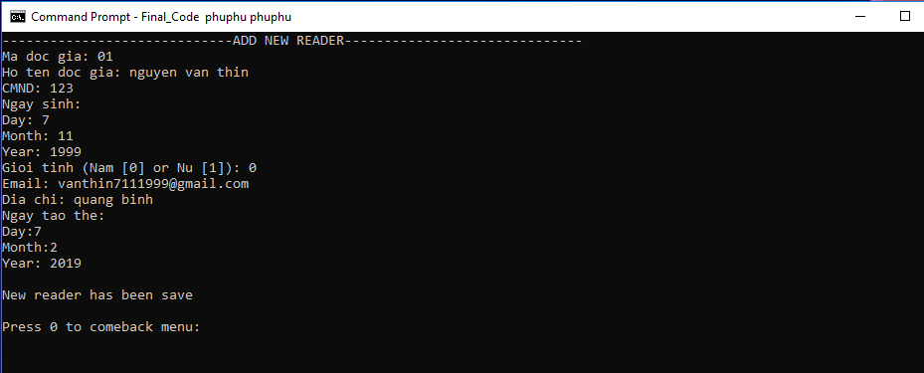

+ Các chức năng tìm kiếm đọc giả theo họ tên và số cmnd của họ khi thực hiện tìm kiếm người dùng sẽ ghi họ tên hoặc số cmnd người đọc họ muốn. Chương trình sẽ tìm và đưa hết các thông tin đọc giả đó cho người dùng

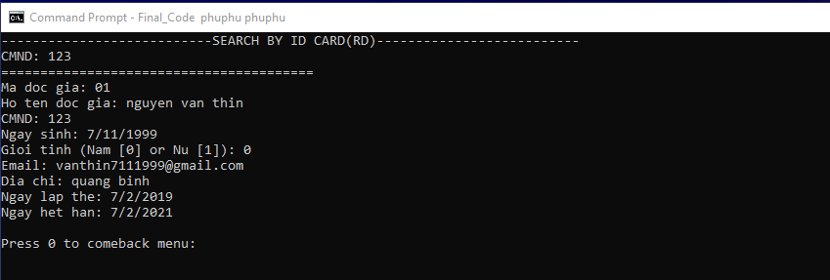

+ Xóa đọc giả : Người dùng sẽ ghi ID người đọc mà họ muốn xóa, nếu tên người đọc đó tồn tại thì thông tin của đọc giả sẽ được đưa vào danh sách đã xóa

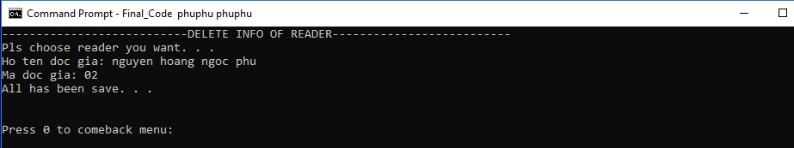

+ Chỉnh sửa thông tin đọc giả : Chỉ là cập nhật lại các thông tin mà người đọc muốn sửa

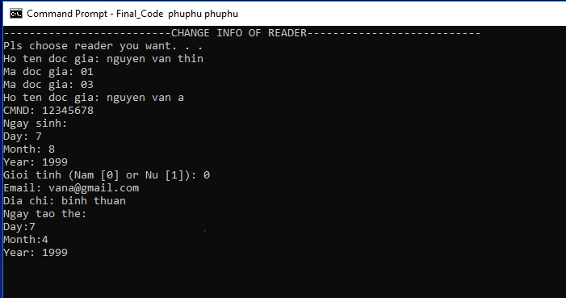Cả 2 chức năng trên đều phải xác định độc giả cần thao tác trước

-Quản lý sách :

Quản lý sách bao gồm xem danh sách các sách trong thư viện, thêm sách, tìm kiếm sách theo mã ISBN và tên sách.

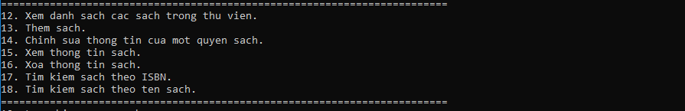

**-Hóa đơn**

Tạo phiếu mượn sách và phiếu trả sách là 2 chức năng quan trọng cho người đọc có thể mượn sách để đọc và trả khi hết hạn mượn sách nếu quá hạn hoặc làm mất thì họ phải bồi thường 1 khoản tiền do chức năng quy định

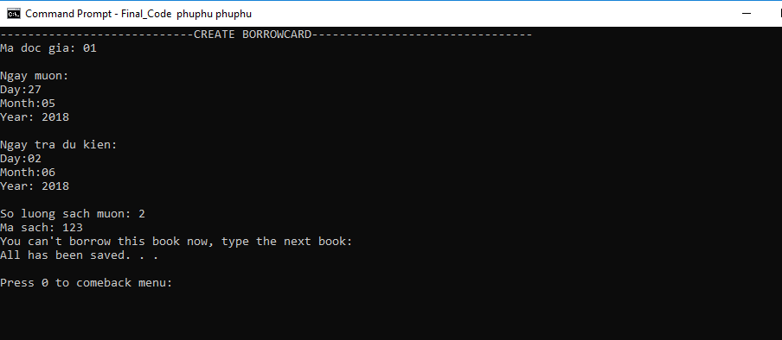

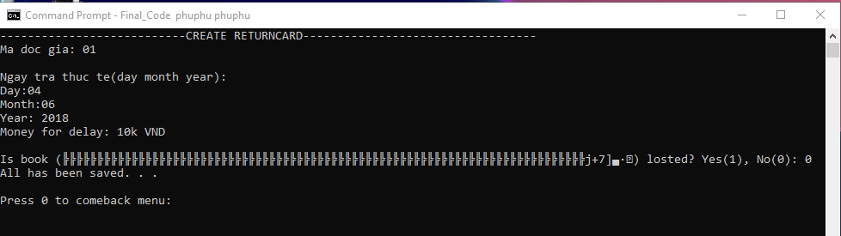

**- Thống kê :**

+ Thống kê số sách trong thư viện

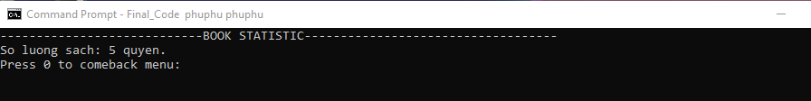

+ Thống kê số sách theo thể loại

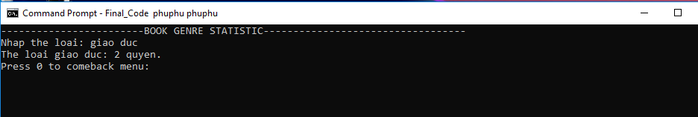

+ Thống kê số lượng người đọc

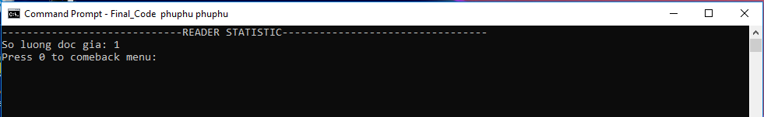

+Thống kê số lượng đọc giả theo giới tính

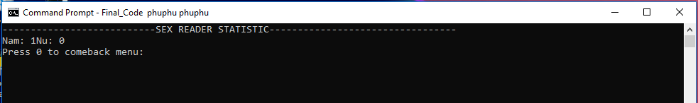

+Thống kê số sách đang được mượn

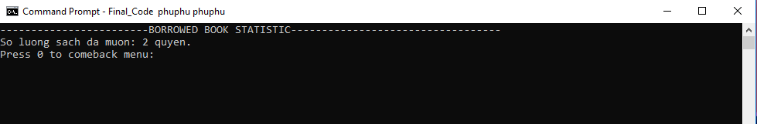

+Thống kê số lượng đọc giả bị trễ hạn

